**Najłatwiejszy montaż ODU/IDU od ZTE**

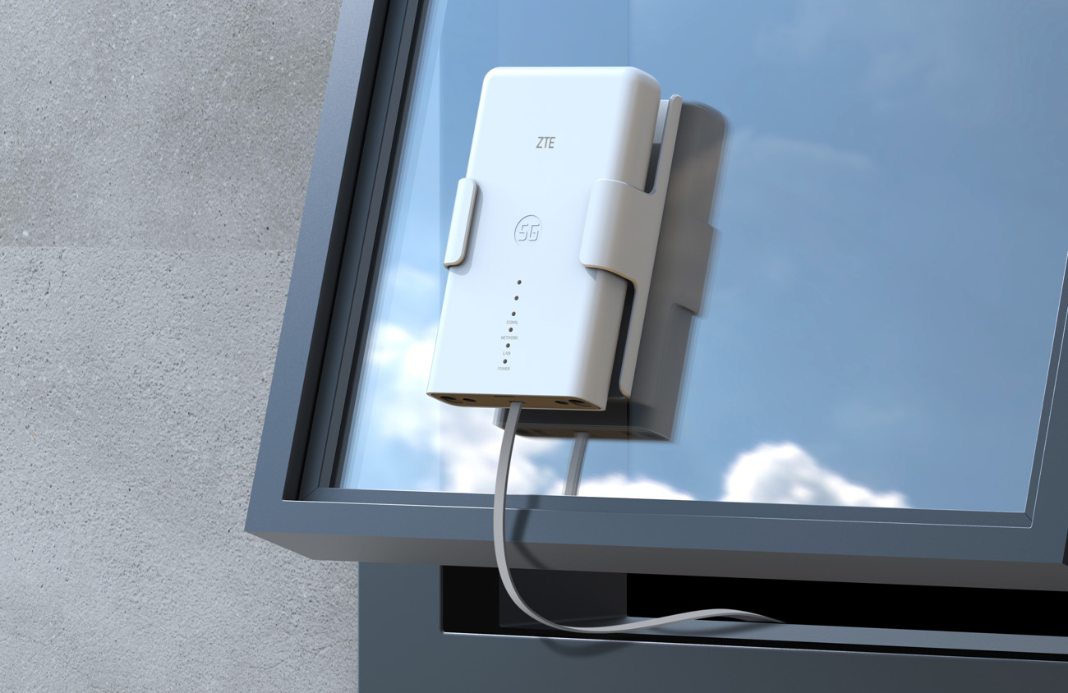

**Routery zewnętrzne to klucz do stabilnego i szybkiego Internetu, zwłaszcza na obszarach o słabszym zasięgu. Wiele osób obawia się ich samodzielnego montowania, gdyż kojarzy się to ze skomplikowanymi pracami, które wymagają odpowiedniego sprzętu. Nie musi tak być - okienny zestaw montażowy dla routera zewnętrznego MC889 5G umożliwia bezpieczne przyklejenie urządzenia! Zapomnij o robieniu dziur w elewacji, czy wzywaniu fachowców! Dzięki technologii taśmy montażowej, wzorowanej na właściwościach strukturalnych stóp gekona, zrobisz to sam – szybko, łatwo i bezpiecznie.**

**Zrób to sam!**

Okienny zestaw montażowy ZTE Gekon powstał z myślą o użytkownikach, którzy potrzebują stabilnego i szybkiego połączenia z Internetem, bez konieczności skomplikowanego instalowania routera na elewacjach budynków. Dzięki innowacyjnemu uchwytowi możliwe jest samodzielne, szybkie i bezpieczne zamontowanie routera na zewnętrznej stronie szyby. Pozwala to na optymalne umiejscowienie urządzenia w celu uzyskania jak najlepszego zasięgu. ZTE Gekon umożliwia montaż zewnętrznych routerów ZTE MC889 5G oraz ZTE MC889A Pro 5G.

ZTE Gekon działa dzięki taśmie nano, która zawdzięcza swoją nazwę nowoczesnej technologii opartej na nanorurkach węglowych, inspirowanych strukturą łap gekona. Dzięki temu uzyskuje wysoką przyczepność – mocno trzyma, a jednocześnie łatwo się odkleja, nie pozostawiając śladów i nadając się do wielokrotnego użytku. Wykonana z gumy akrylowej, ma formę przezroczystego żelu. Jest odporna na warunki atmosferyczne, elastyczna i wyjątkowo trwała.

Montaż zestawu ZTE Gekon jest bardzo łatwy. Wystarczy wykonać poniższe kroki:

1. Zamocuj nakładkę montażową na routerze.
2. Wybierz odpowiednie miejsce na szybie i dokładnie ją wyczyść.
3. Usuń warstwę ochronną z uchwytu i przyklej go na czystą powierzchnię szyby.
4. Wsuń router do uchwytu, aż usłyszysz charakterystyczne kliknięcie.
5. Przełóż płaski kabel sieciowy przez szczelinę w oknie i podłącz go do urządzenia.
6. Przełóż linkę zabezpieczającą przez uchwyt i zawiąż ją węzłem oraz przymocuj śrubą do ściany. Pamiętaj o przymocowaniu kabli do ściany.
7. Podłącz jednostkę wewnętrzną i ciesz się szybkim, bezprzewodowym dostępem do szybkiego Internetu.
8. W przypadku potrzeby demontażu (np. w celu umycia okna), wystarczy pociągnąć uchwyt ruchem prostopadłym do powierzchni, na której jest on zamontowany. Budowa taśmy sprawia, że nie odkleja się on w przypadku sił działających pod innymi kątami, natomiast wybranie odpowiedniego kierunku umożliwia łatwe zdjęcie elementu z szyby.

**Gekon w wiosennych promocyjnych zestawach**

Okienny uchwyt montażowy dla ZTE MC889 można teraz nabyć w wybranych, promocyjnych zestawach:

* [ZTE MC889 5G + uchwyt](https://zteshop.pl/zestaw-router-zewnetrzny-zte-mc889-5g-uchwyt-montazowy-na-szybe-) – 1279 zł
* [ZTE MC889 5G + ZTE Z1320 + uchwyt](https://zteshop.pl/zestaw-zte-mc889-5g-z1320-wi-fi6-uchwyt-montazowy-na-szybe) – 1399 zł
* [ZTE MC889 5G + ZTE T3000 + uchwyt](https://zteshop.pl/zestaw-zte-mc889-5g-t3000-wi-fi-6-bialy-uchwyt-montazowy-na-szybe) – 1499 zł
* [ZTE MC889 5G + ZTE T5400 + uchwyt](https://zteshop.pl/zestaw-zte-mc889-5g-t5400-wi-fi-6-bialy-uchwyt-montazowy-na-szybe) – 1599 zł

**ZTE MC889 5G**

Zewnętrzny router ZTE MC889 5G obsługuje technologię 5G (NSA i SA) oraz LTE CAT19. Zapewnia szybki i stabilny Internet nawet w słabszym zasięgu dzięki technologii EN-DC. Może obsłużyć do 32 urządzeń, co czyni go idealnym rozwiązaniem dla biur, domów jednorodzinnych i terenów podmiejskich. Dzięki nowoczesnemu chipsetowi Qualcomm SDX62, gwarantuje długoterminową wydajność. Jest odporny na warunki atmosferyczne (IP65), a jego kompaktowy, elegancki design pozwala na dyskretną instalację. Wyposażony jest w płaski kabel, który bez trudu przechodzi przez framugę okienną – koniec z wierceniem dziur w ścianach! Dzięki kompatybilności z routerami stacjonarnymi użytkownik ma pełną swobodę konfiguracji sieci. Regularne aktualizacje oprogramowania zapewniają niezawodność i bezpieczeństwo urządzenia.

**ZTE Z1320**

ZTE Z1320 to router Wi-Fi 6, obsługujący jednocześnie pasma 2,4 GHz i 5 GHz, z łączną prędkością transmisji do 3000 Mb/s. Zgodność ze standardem EasyMesh pozwala na łatwe rozszerzenie sieci, a zoptymalizowany QoS zapewnia najwyższą jakość połączenia. Dzięki ultrawysokiej prędkości Wi-Fi i możliwości łączenia dwóch urządzeń, można stworzyć inteligentną, samoorganizującą się sieć domową.

**ZTE T5400**

ZTE T5400 to router Wi-Fi 6, który oferuje prędkość do 5400 Mb/s, dzięki technologii MIMO 4x4, modulacji 4K QAM i szerokości pasma 160 MHz. Wyposażony w dwurdzeniowy procesor Qualcomm i 12-wątkowy procesor sieciowy, zapewnia niezrównaną wydajność i stabilność. Funkcja zLink Boost łączy prędkości z dwóch modemów, a 6 anten o dużym zysku gwarantuje doskonały zasięg. Obsługa Easy Mesh umożliwia rozszerzanie sieci bez przerw, a NFC pozwala na szybkie łączenie urządzeń.

**ZTE T3000**

ZTE T3000 Wi-Fi 6 to kompaktowy router oferujący prędkości do 3000 Mb/s dzięki technologii OFDMA, 1024 QAM i szerokości pasma 160 MHz. Wyposażony w chipset Qualcomm, anteny o mocy do 7 dBi oraz zaawansowane funkcje, takie jak MU-MIMO, Easy Mesh, NFC i Band Steering, zapewnia stabilne połączenie dla nawet 128 użytkowników. Obsługuje standard Wi-Fi 6 AX3000, gwarantując wydajność, bezpieczeństwo i wygodę użytkowania.

Zestawy wraz z okiennym uchwytem do łatwego montażu routera ZTE MC889 5G są do kupienia w oficjalnym sklepie [ZTEshop.pl](https://zteshop.pl/).

------------------------------------------------------------------------------------------------------------------------------------

O firmie ZTE

W 2025 roku firma ZTE roku świętuje 40-lecie swojego istnienia. Jednocześnie polski oddział ZTE obchodzi 20-lecie działalności!

ZTE została założona w 1985 roku. Firma jest wiodącym na świecie dostawcą zintegrowanych rozwiązań komunikacyjnych i informatycznych. Dostarcza innowacyjne technologie i rozwiązania produktowe operatorom telekomunikacyjnym oraz klientom rządowym, korporacyjnym i prywatnym w ponad 160 krajach i regionach. Umożliwia też użytkownikom na całym świecie korzystanie z wszechstronnej komunikacji, takiej jak głos, dane, multimedia oraz bezprzewodowy szerokopasmowy dostęp do Internetu.